Příklad MS Dynamics NAV – Nákladové účetnictví - Cost Accounting
Vytvořil : Jaromír Skorkovský, KPH, ESF.MU Brno, Czech Republic
Datum : 15.11.2018
Důvod : školení, interní materiál
Databáze : MS Dynamics NAV 2016
Určeno pro . „to whom it may koncern“ – pro toho komu je to určeno
Další možnost : Domácí studium
PWP prezentace : bude vytvořen a uložen do studijních materiálů
Návazné soubory : PWP mající vazbu na všechny popsané kategorie v názvu příkladu

Nákladové účetnictví vám pomůže porozumět nákladům na provoz podniku. Informace z nákladového účetnictví analyzují:
- Které typy nákladů jsou zahrnuty do provozu podniku?
- Kde se tyto náklady vyskytují?
- Kdo nese tyto náklady?
V nákladovém účetnictví jsou alokovány reálné a rozpočtované náklady provozu, střediska, produktu a projektu za účelem analýzy ziskovosti vaší společnosti.

Pracovní postupy v nákladovém účetnictví
Nákladové účetnictví má následující hlavní součásti:
- Druhy nákladů, nákladová střediska a nositele nákladů
- Položky nákladů a deníky nákladů
- Rozdělení nákladů
- Rozpočty nákladů
- Reportování nákladů

Toto schéma ukazuje postupy spojené s využívání nákladového účetnictví
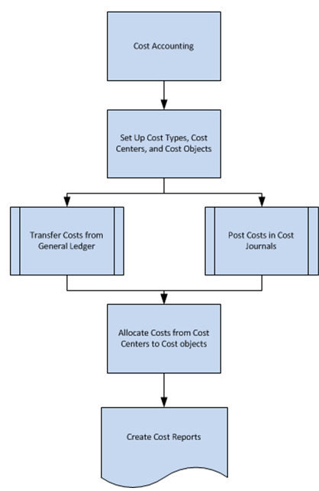
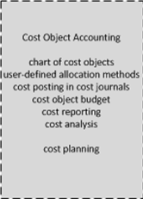
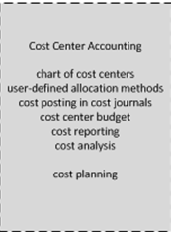

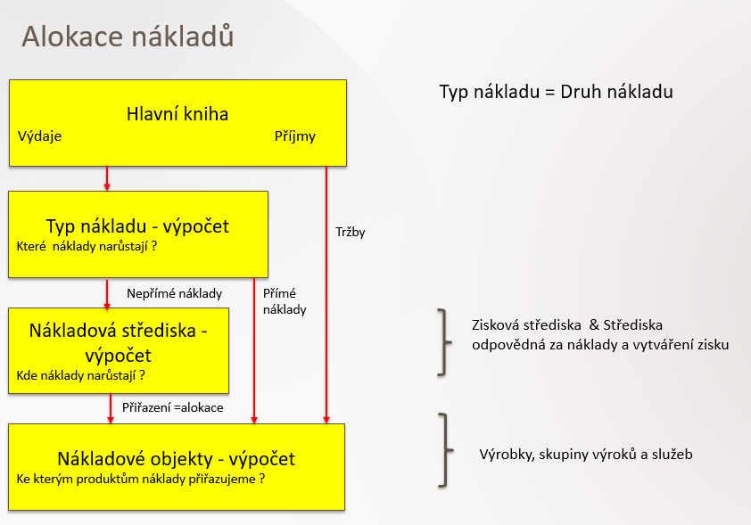

- Náklady na operace mohou být přeneseny z hlavní knihy. Čisté náklady na operace, interní náklady a přiřazení těchto nákladů je vytvořeno (registrováno) a zaúčtováno v oblasti Řízení nákladů.
- Režie je napřed přiřazena k nákladovým střediskům, kterých může být více než v HK a následně k nákladovým objektům (nositelům nákladů)
- Přímé náklady jsou přímo přiřazeny k nákladovým objektům (např. náklady mající původ v nákupní ceně materiálu)
- Nastavení Nákladového účetnictví (dále jen NU)
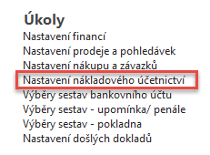

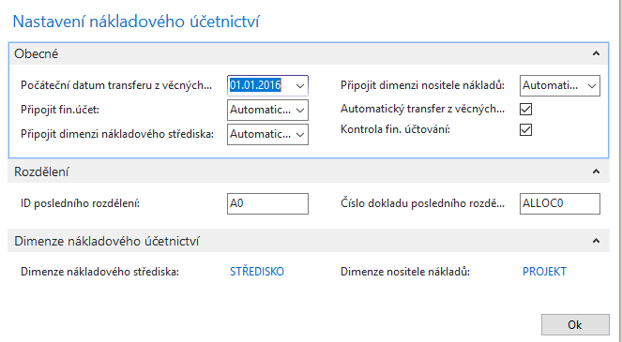
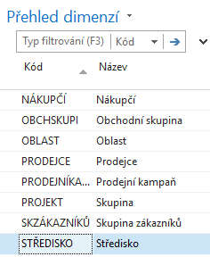
- Vztahy mezi typy nákladů a účty v hlavní knize
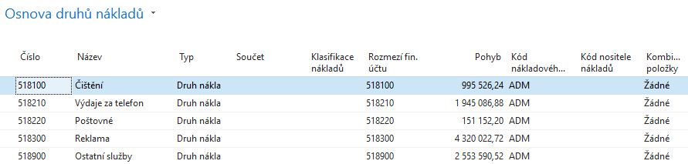

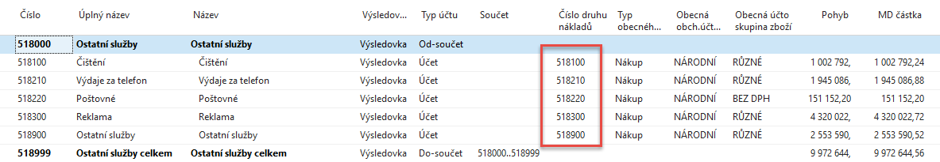
Klasifikace nákladů:
Fixní náklady jsou náklady, které nejsou závislé na množství zboží nebo služeb. Mají tendenci záviset na čase, např. platy nebo nájemné, které jsou placeny měsíčně, v kontrastu k variabilním nákladům, které jsou závislé na objemu a jsou placeny v závislosti na množství produkce
Variabilní náklady jsou výdeje, které jsou závislé na objemu obchodní činnosti. Mají tendenci záviset na objemu a jsou placeny dle produkovaného množství. Fixní náklady a variabilní náklady tvoří 2 složky celkových nákladů.

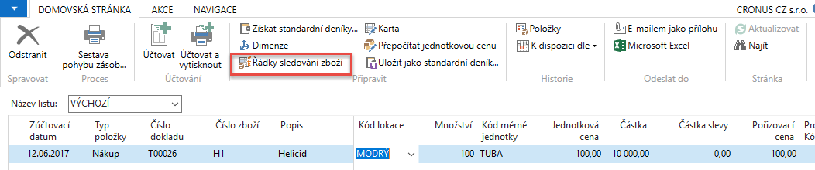
Vytvořte nové zboží H1 (Helicid) se sledováním DÁVKAVŠE, se základní skladovou jednotkou TUBA a dále pak novou hodnou dimenze Středisko=ESF . Nakupte s pomocí deníku 100 tub. Cena pořízení bude 100 Kč. V tomto příkladu je nastaveno pracovní datum na 12.6.2017. Deník pak zaúčtuje s pomocí F9.

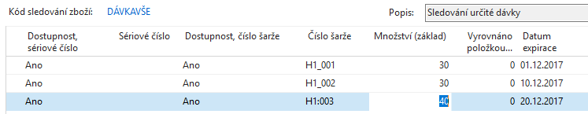
- Prodejte zákazníkovi 40 tub H1 s tím, že prodejní řádek bude mít hodnotu dimenze střediska ESF. Pokud jste již nenastavili jednotkovou cenu na kartě H1 dodejte do prodejního řádku jednotkovou cenu 200 Kč. Nezapomeňte před pokusem zaúčtovat přiřadit dávky k H1.
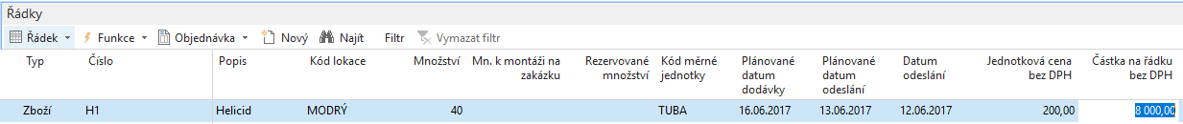
Při přiřazování šarže (dávky) použijte ikonu Vybrat položky, která vybere položky s nejkratší dobou expirace.
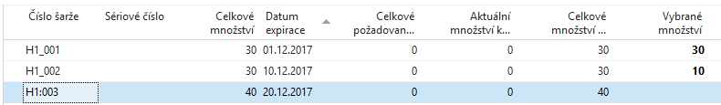
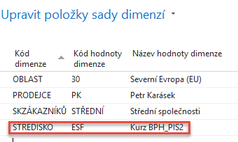

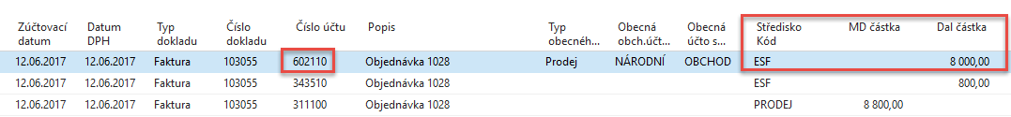
Podívejte se na věcné položky spojené s tímto prodejem
A nyní se podívejte do NU, na druh (typ) nákladového účtu 602110, kde celkovou částku „rozklikněte“ a nastavte si filtr na hodnotu dimenze střediska ESF.
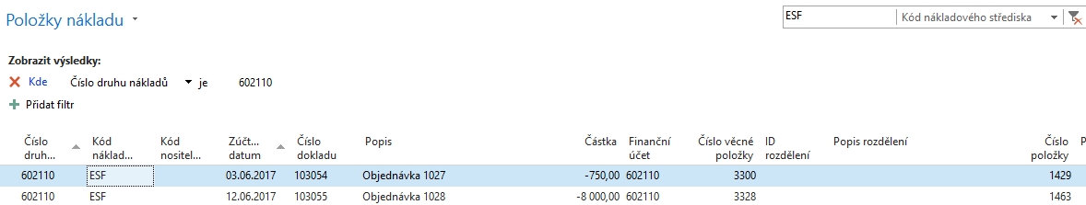
Otevřete Osnovu nositelů nákladů a vytvořte nové dimenze HOMEO1 (homeopatika) a LEKY1 (Léčiva). Kód na konci s jedničkou je uveden proto, abychom rozlišili jiný obdobný kód vytvořený už dříve. Zde uvádíme pouze obrazovku pro nastavení nositele nákladů HOMEO1. Pro LEKY 1 je to obdobné. Pořadí necháme na hodnotách 20. Po zavedení nových nositelů nákladů musíte obrazovku zavřít a znovu otevřít kvůli aktualizaci dat.
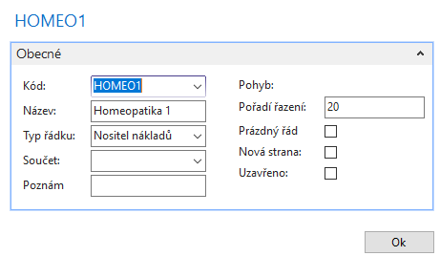
Dostaneme
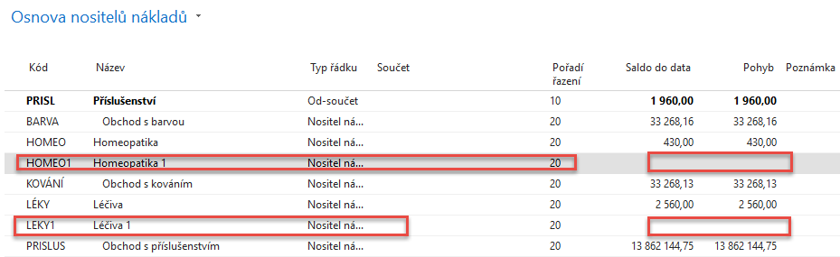

Nyní otevřete obrazovku Zdroje rozdělení nákladů a vytvořte nový zdroj s názvem LECIVA s pomocí ikony Nový. Dostaneme prázdné okno Rozdělení nákladů, které vyplníme. Napřed se zadají parametry do hlavičky rozdělení nákladů. Půjde o účet 602110, dimenzi, která byla použita v hlavní knize (ESF) a dále pak 9903, což je Alokace k nákladovému objektu a do řádků pak Cílový druh nákladů (9903) a Cílové nositele nákladů (LEKY1 aHOMEO1). Dále do pole Procento za podíl nákladů zadejte hodnoty (např. 20 a 80), což automaticky změní Typ cíle rozdělení a do pole Základ zadejte Zboží prodáno(Částka) a doplňte se seznamu filtr čísla zboží H1. Následně pomocí ikony Vypočítat klíče rozdělení se vypočítá, jak budou náklady rozděleny mezi nositele nákladů LEKY1 a HOMEO1. V našem příkladu půjde i o náklady z dřívějších prodejů, protože autor materiálu před tím smazal předešlé rozdělení, což NU umožňuje.

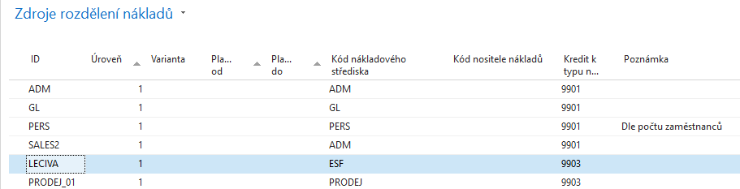
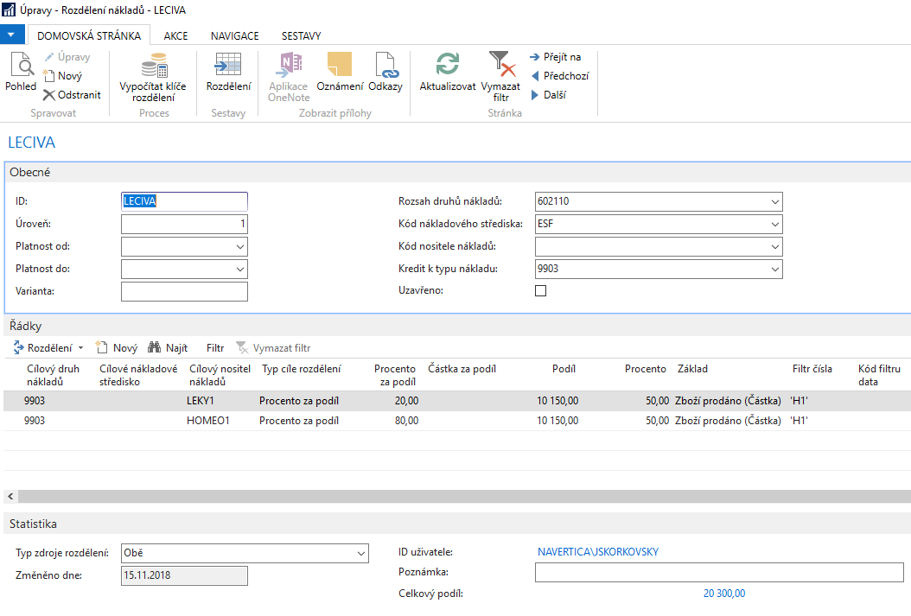
Dalším krokem je operace rozdělení nákladů. To se dá provést z obrazovky Zdroje rozdělení nákladů ikonou Rozdělit náklady nebo s pomocí menu Periodické aktivity->Nákladové účetnictví->Rozdělení nákladů.
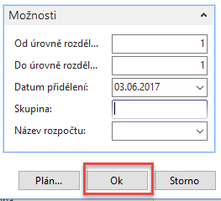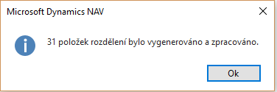
Obrazovka Rozdělení nákladů->Léčiva->Navigace->Položky nákladů a dostaneme
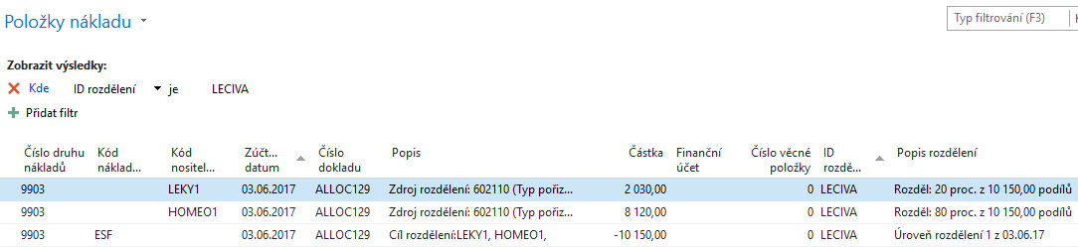
Celková částka 10150 byla rozdělena korektně v poměru 80|20 tedy 8120|2030. Z toho vyplývá, že vedle našeho posledního prodeje za 8000 Kč se tam objevila další částka ve výši 2150=10150-8000. Pokud se podíváme na účet druhu nákladů 602110 a podíváme se na položky s pomocí Ctrl-F7 dostaneme jako poslední zaúčtované položky nákladů, kde u prvního dřívějšího prodeje se použila dimenze PRODEJ a u dalšího už to byla hodnota dimenze ESF.
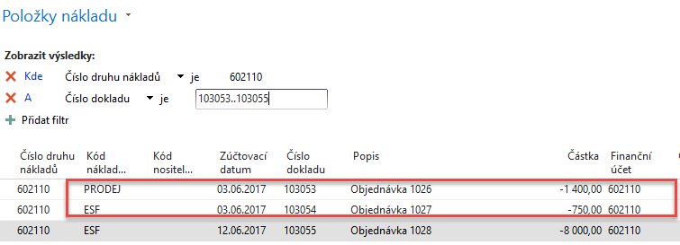
Zbylá znovu rozdělená částka je 2150=750+1400. Pokud si vytvoříte účetní schéma pro účet 602110 (kde do struktury přidáte účet druhu nákladů 602110 dostaneme:
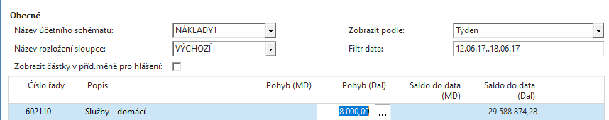
a pro předchozí období s „rozkliknutí“ částky 